FUERZAS MILITARES DE COLOMBIA
EJERCITO NACIONAL


BATALLON DE APOYO ACCION INTEGRAL Y DESARROLLO No. 4.

INFORME DE GESTION 05

Villavicencio, 17 de junio de 2018

1. No. CONTRATO | 039-CENAC-V/CIO-2018
2.FECHA DE SUSCRIPCION | 26 de Enero de 2018
3. POLIZA DE GARANTIA UNICA | No. De Póliza: 12GU072572  Aseguradora: CONFIANZA  Fecha Oficio de Aprobación: 29 de ENERO DE 2018  Aprobado por: CR. RUBEN DARIO CAMELO DAZA
4. CRP. | No. CDP 1318,25 DE ENERO DE 2018.  No. CRP 4618, 26 DE ENERO DE 2018.  Rubro presupuestal: A-2-0-4-41-13-10 CSF OTROS GASTOS POR ADQUISICION DE SERVICIOS.  ASIGNACION INTERNA 15-01-03-027- CENAC-V/CIO  Valor: $17. 325.000.00
5. FECHA INICIO EJECUCION CONTRACTUAL | Villavicencio, 01 de Febrero de 2018
6. CONTRATISTA | Nombre completo: ALEJANDRA MARIA BARBOSA MENDEZ  Identificación: CC. 1.123.513.019 expedida en Castilla la Nueva (Meta)  Nacionalidad: Colombiana.  Dirección: MANZANA T2 CASA 12- BARRIO VILLA ANDREA  Teléfono:  e-mail:
7. SUPERVISOR | Nombre Completo: TE. AGUSTIN JUNIOR VALENCIA BRAVO  Cargo: Ejecutivo y segundo comandante BAAID4
8. OBJETO CONTRACTUAL | PRESTACION DE SERVICIOS PROFESIONALES COMO GESTOR DE PROYECTOS PARA EL PROGRAMA DE FE EN COLOMBIA DE LA CUARTA DIVISIÓN
9. OBLIGACIONES CONTRACTUALES | OBLIGACIONES GENERALES: 1. Informar mensualmente y por escrito al supervisor del contrato sobre el avance de las actividades desarrolladas que tengan relación con el objeto contratado. 2. Prestar con calidad y de manera oportuna la asesoría contratada. 3. Guardar y mantener la debida reserva frente a temas y asuntos tratados o conocidos dentro del desarrollo y ejecución del contrato. 4. cumplir con el objeto del contrato con plena autonomía y administrativa y bajo su propia responsabilidad. 5. Obrar con lealtad y buena fe en las distintas etapas contractuales evitando dilaciones y entrabamientos que puedan presentarse y en general se obliga a cumplir con lo establecido en la Ley 80 de 1993, Ley 1150 de 2007, Decreto 1082 de 2015, Ley 1474 de 2011 y sus decretos reglamentarios.  OBLIGACIONES ESPECÍFICAS DEL CONTRATISTA:  1. Apoyar al batallón de acción integral en los procesos de intervención de la comunidad, en el desarrollo y consolidación de proyectos productivos.  2. Realizar visitas periódicas, identificando proyectos e iniciativas productivas, de comunidades campesinas de las regiones del Meta, Guaviare y Vaupés.  3. Facilitar los trámites de registros sanitarios, de marca y aquellos requeridos en los procesos de formalización de los proyectos productivos  4. Acompañar a los emprendedores y microempresarios asociados y particulares, en la gestión comercial, definiendo las pautas que faciliten el acceso a mercados.  5. Gestionar ante entidades de apoyo, la facilitación de recursos que permitan la consolidación de las iniciativas y proyectos productivos.  6. Dar soporte al equipo de trabajo, de acuerdo a las competencias y requerimientos.  7. Elaborar indicadores de gestión, acordes al proceso de acompañamiento.  8. Participar en eventos, como personal de apoyo, en los procesos de promoción del programa de intervención a Comunidades, del batallón de acción integral.  9. Canalizar los esfuerzos del batallón de acción integral, de la cuarta división del ejército nacional, dando cumplimiento a las normas establecidas, en los procesos de intervención.  10. Las demás funciones que por naturaleza del cargo le sean asignadas
10.PERIODO DEL INFORME | 17-05-2018 AL 17-06-2018
11. DOCUMENTOS QUE SOPORTAN LA OBLIGACION. | - Apoyar al batallón de acción integral en los procesos de intervención de la comunidad, en el desarrollo y consolidación de proyectos productivos.  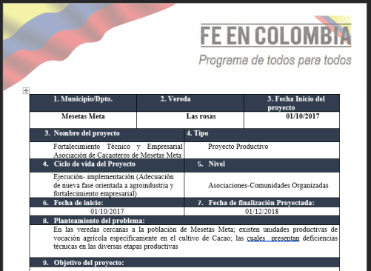  Registro fotográfico  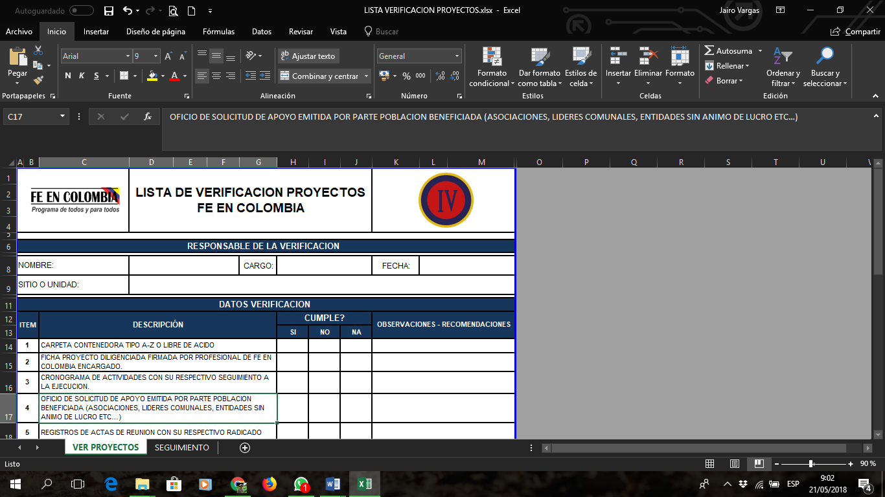  1. Apoyar al batallón de acción integral en los procesos de intervención de la comunidad, en el desarrollo y consolidación de proyectos productivos.  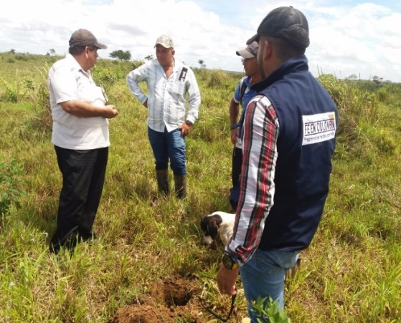  Registro Fotográfico  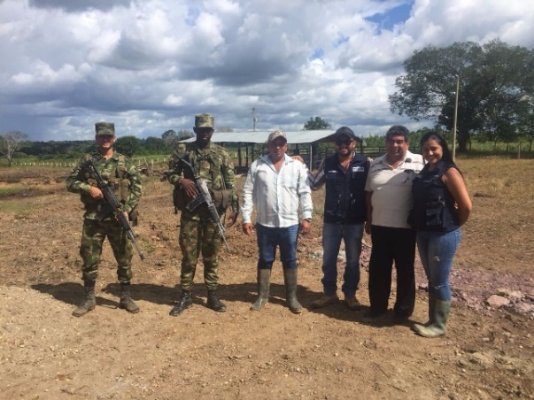  Obligación 1. Apoyar al batallón de acción integral en los procesos de intervención de la comunidad, en el desarrollo y consolidación de proyectos productivos.  Registro Fotográfico  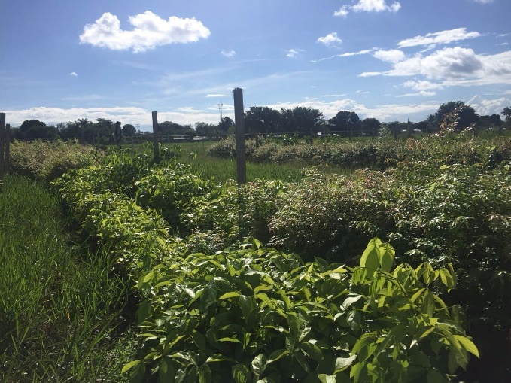  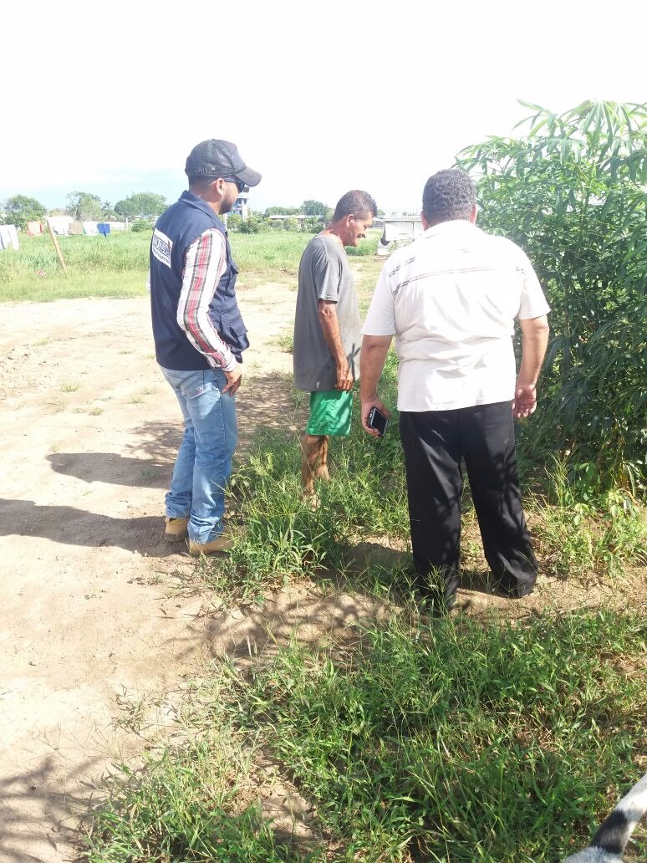  Obligación 2. Realizar visitas periódicas, identificando proyectos e iniciativas productivas, de comunidades campesinas de las regiones del Meta, Guaviare y Vaupés.  Registro Fotográfico  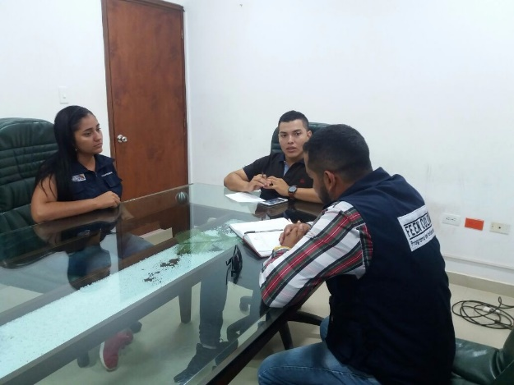  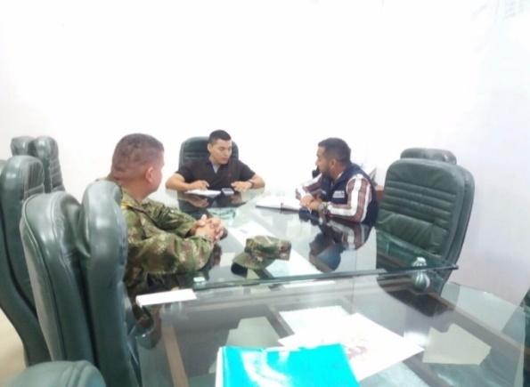  Obligación 1. Apoyar al batallón de acción integral en los procesos de intervención de la comunidad, en el desarrollo y consolidación de proyectos productivos.  Registro Fotográfico  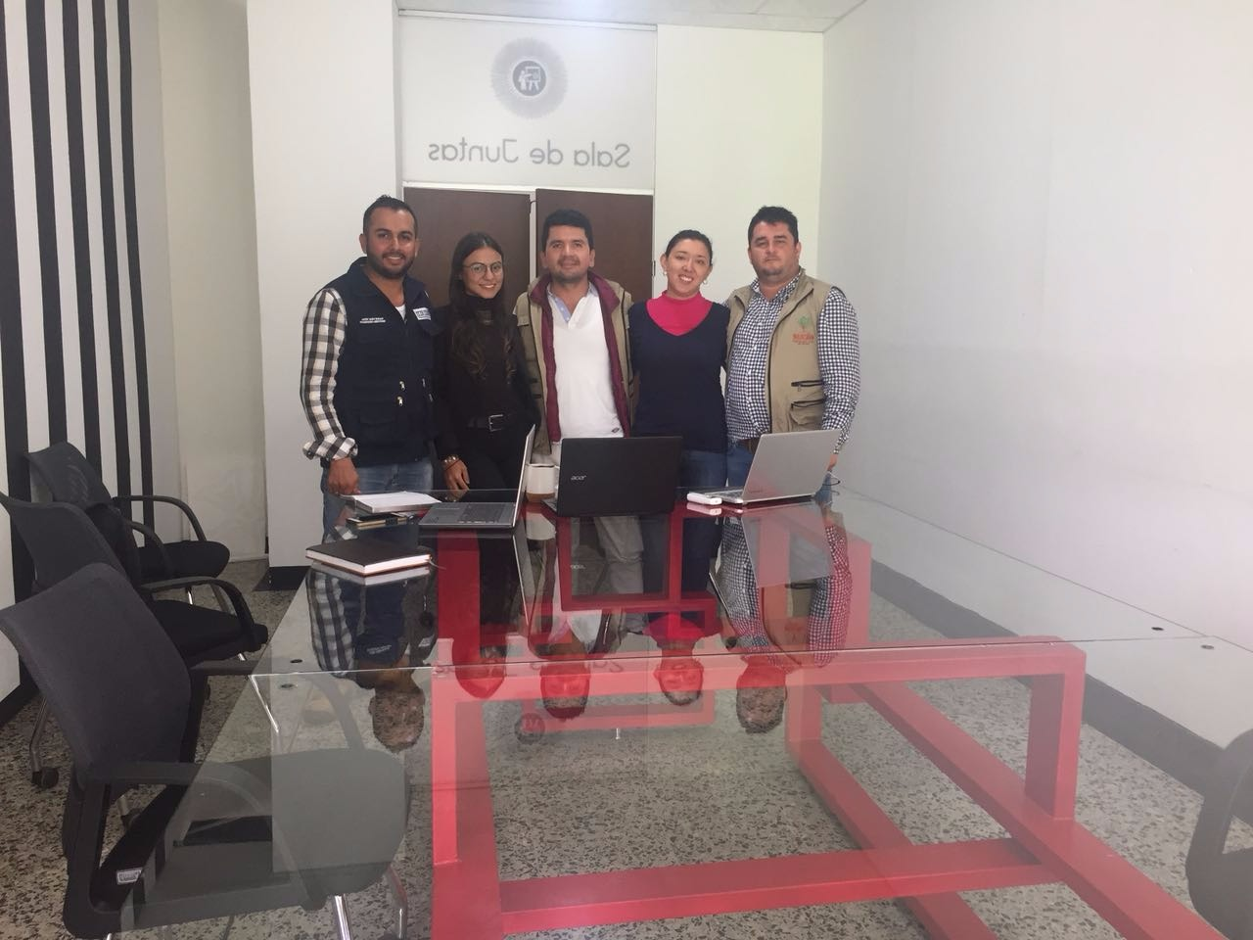  Obligación 1. Apoyar al batallón de acción integral en los procesos de intervención de la comunidad, en el desarrollo y consolidación de proyectos productivos.  Registro fotográfico  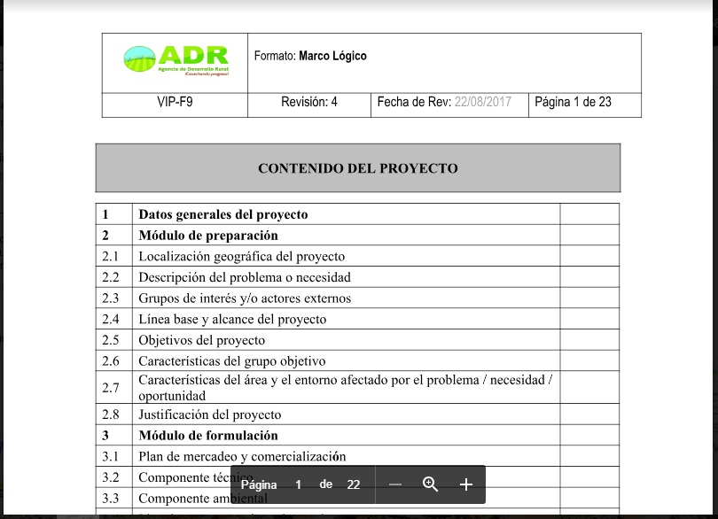  11. Apoyar al batallón de acción integral en los procesos de intervención de la comunidad, en el desarrollo y consolidación de proyectos productivos  Registro fotográfico  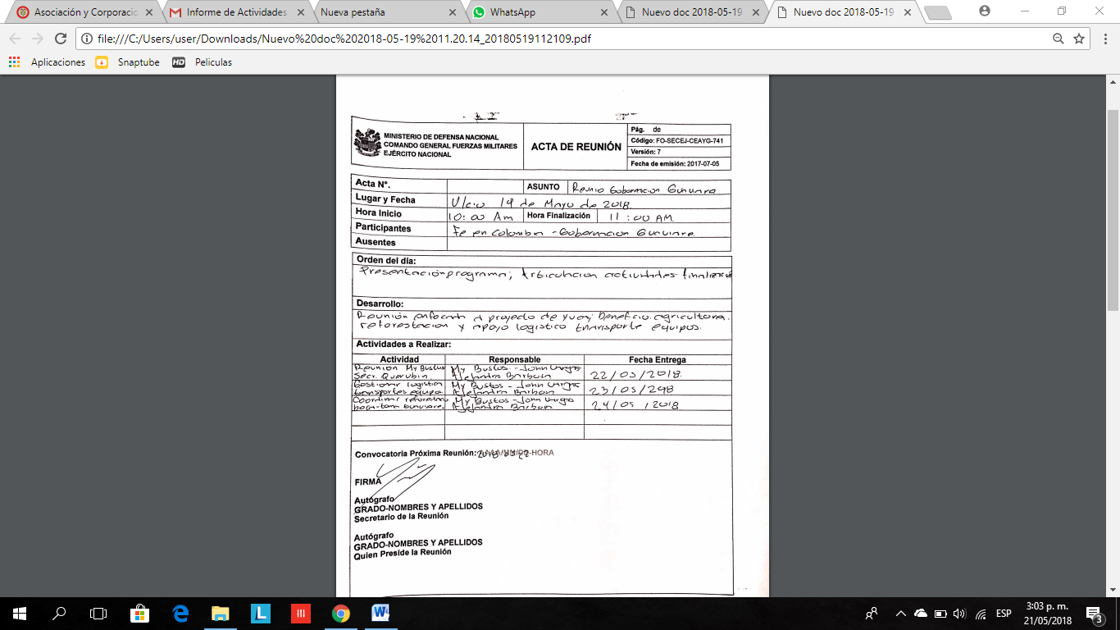  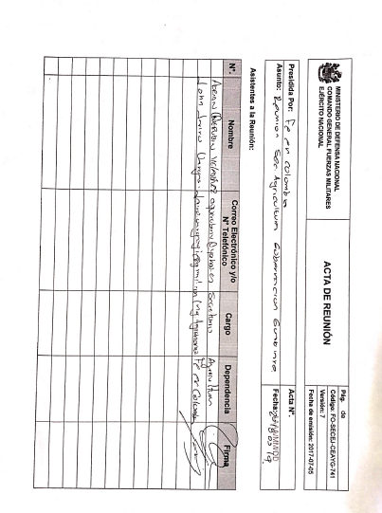  Obligación 1. Apoyar al batallón de acción integral en los procesos de intervención de la comunidad, en el desarrollo y consolidación de proyectos productivos.  Registro Fotográfico  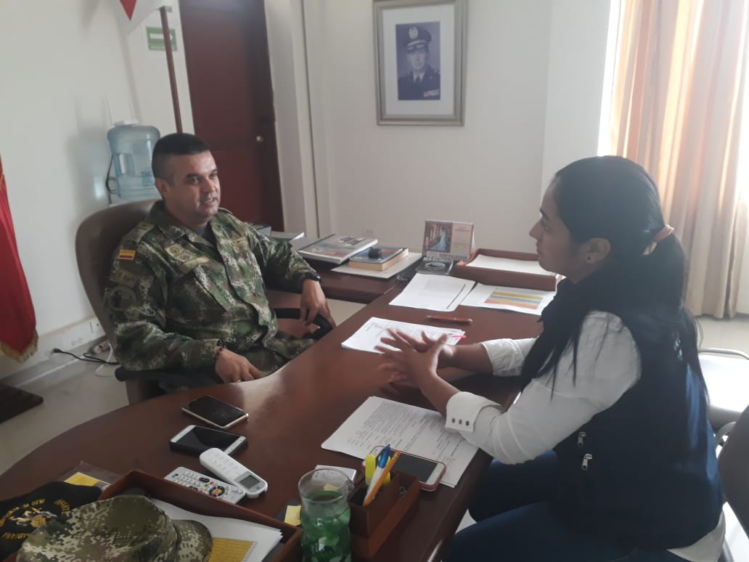  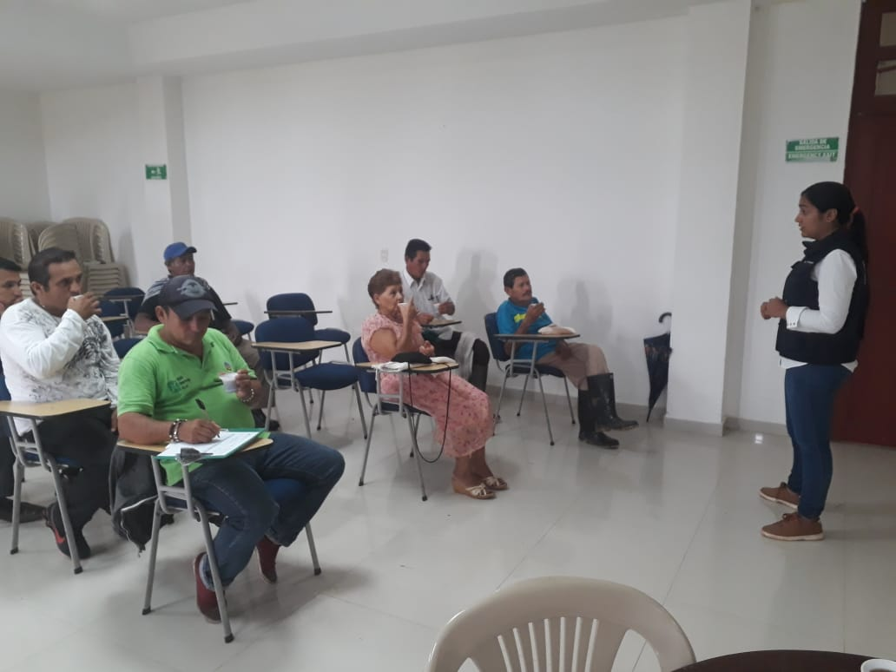  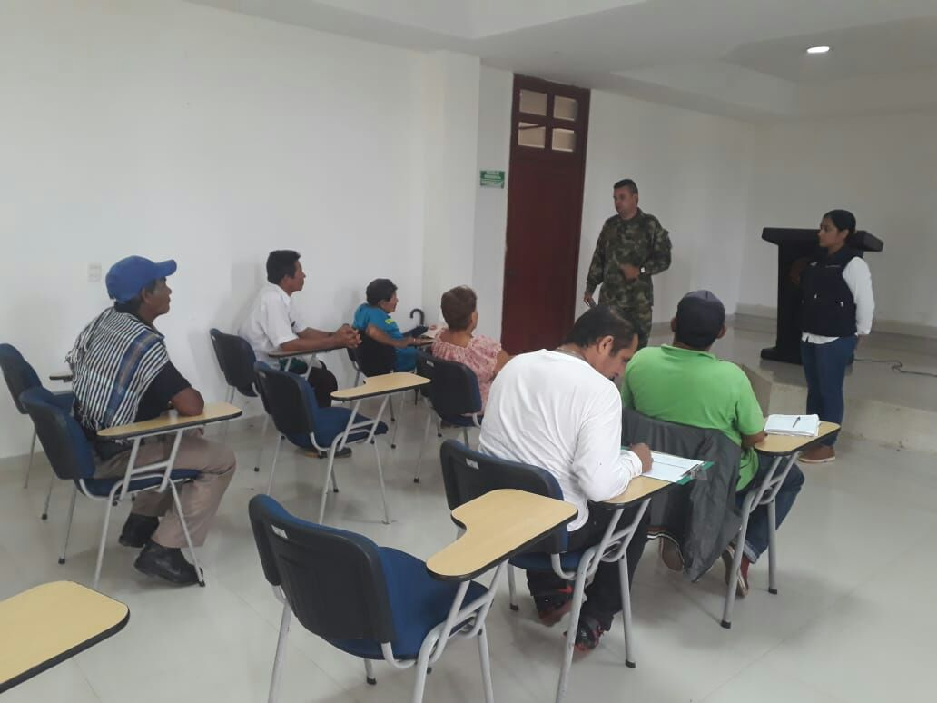  Obligación 1. Apoyar al batallón de acción integral en los procesos de intervención de la comunidad, en el desarrollo y consolidación de proyectos productivos.  Registro fotográfico  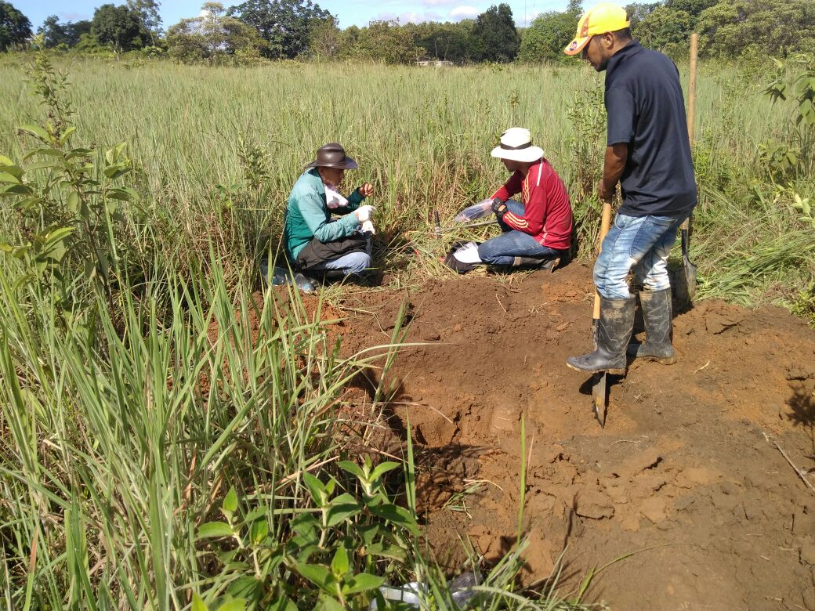  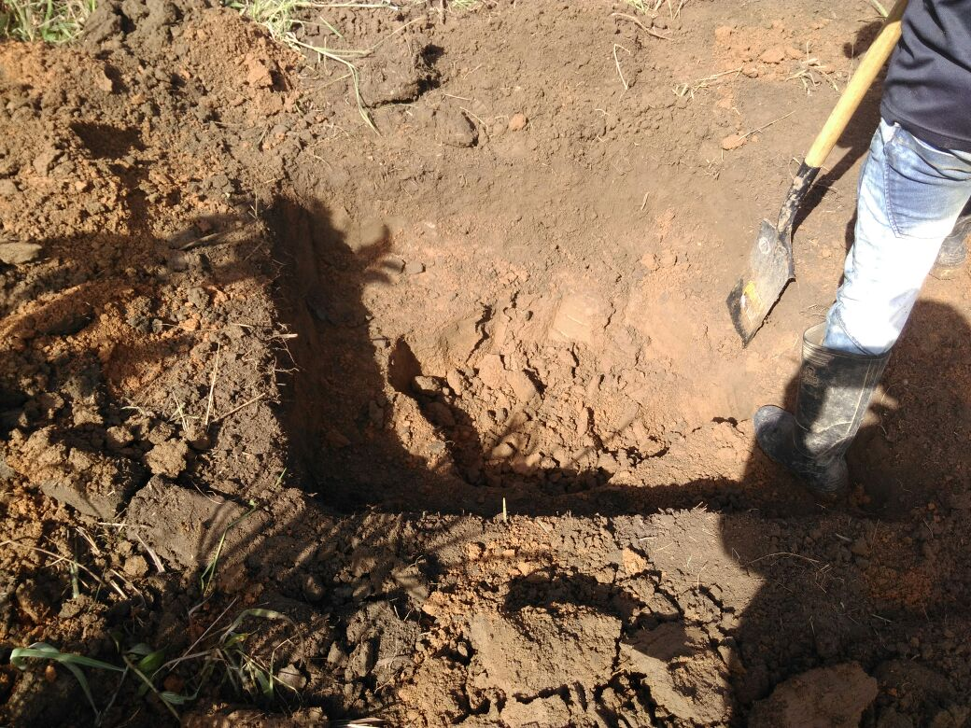  Obligación 1. Apoyar al batallón de acción integral en los procesos de intervención de la comunidad, en el desarrollo y consolidación de proyectos productivos.  Obligación 1. Apoyar al batallón de acción integral en los procesos de intervención de la comunidad, en el desarrollo y consolidación de proyectos productivos.  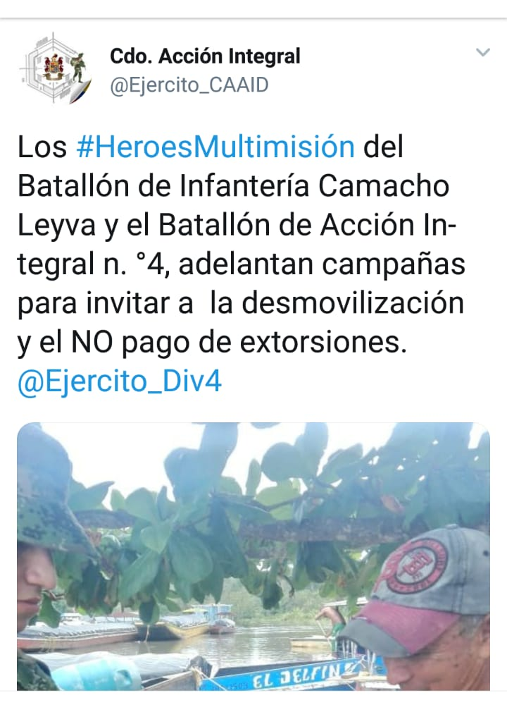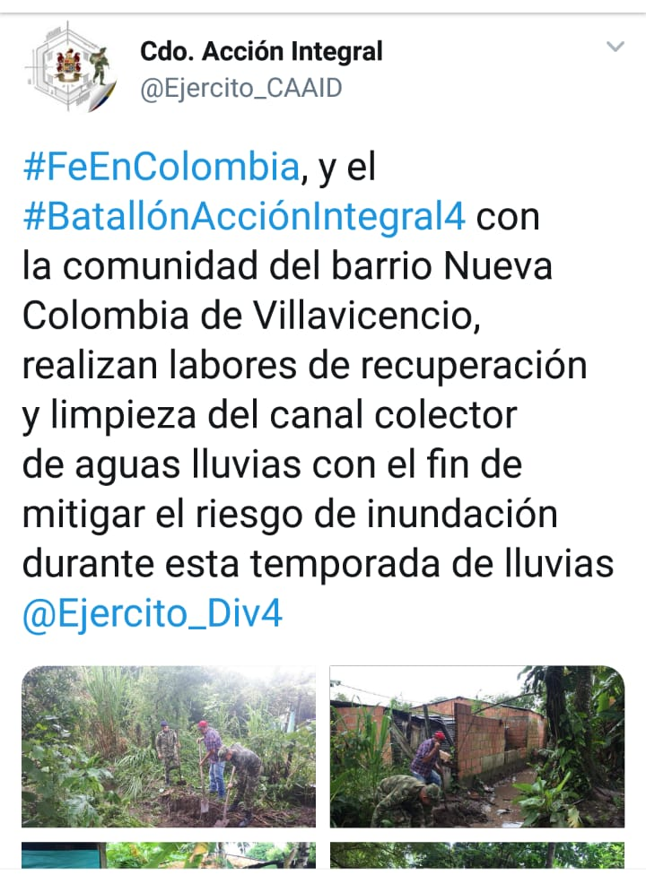  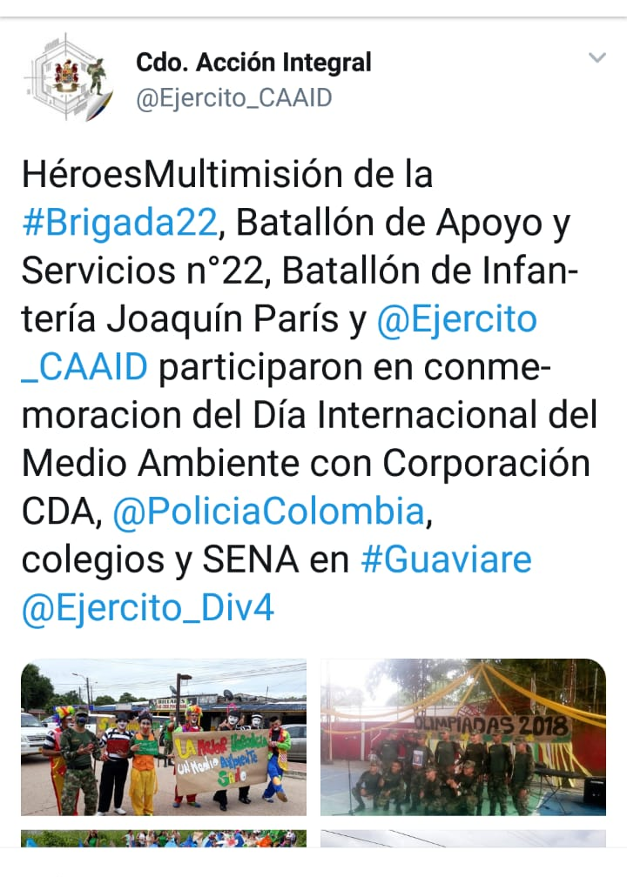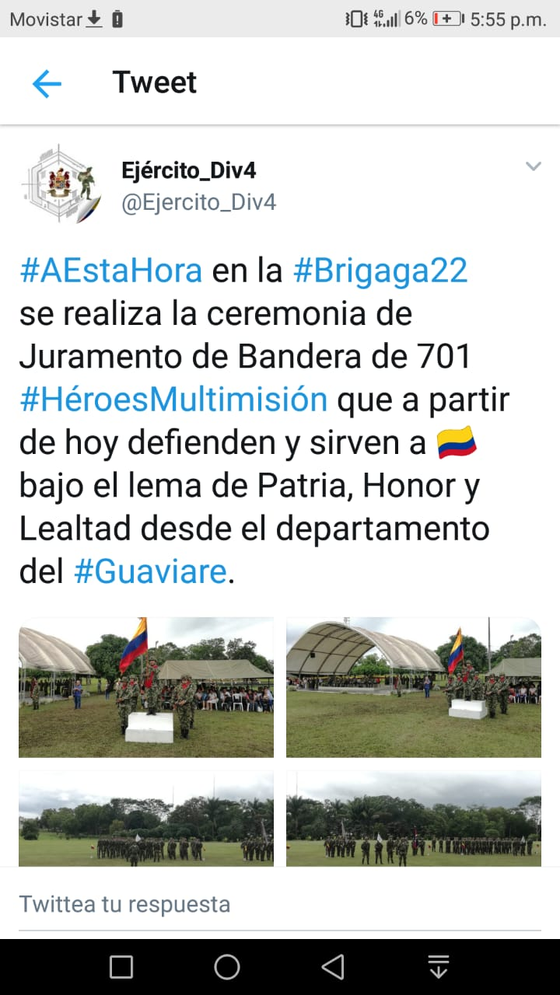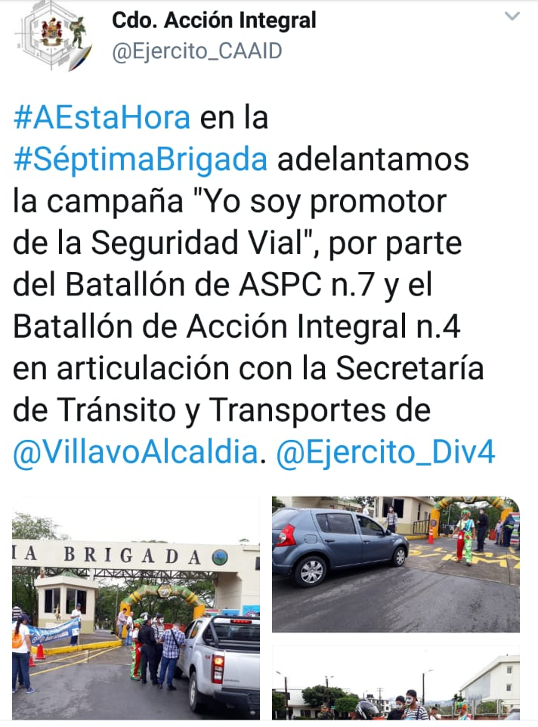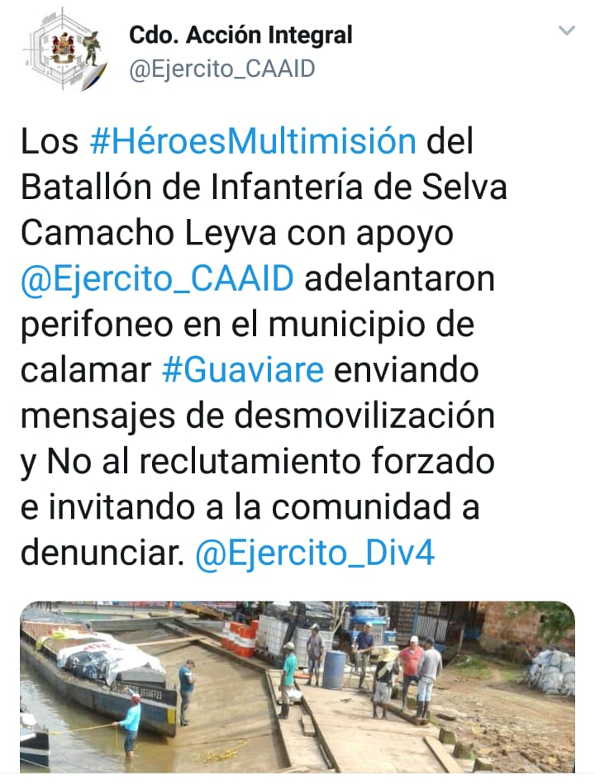  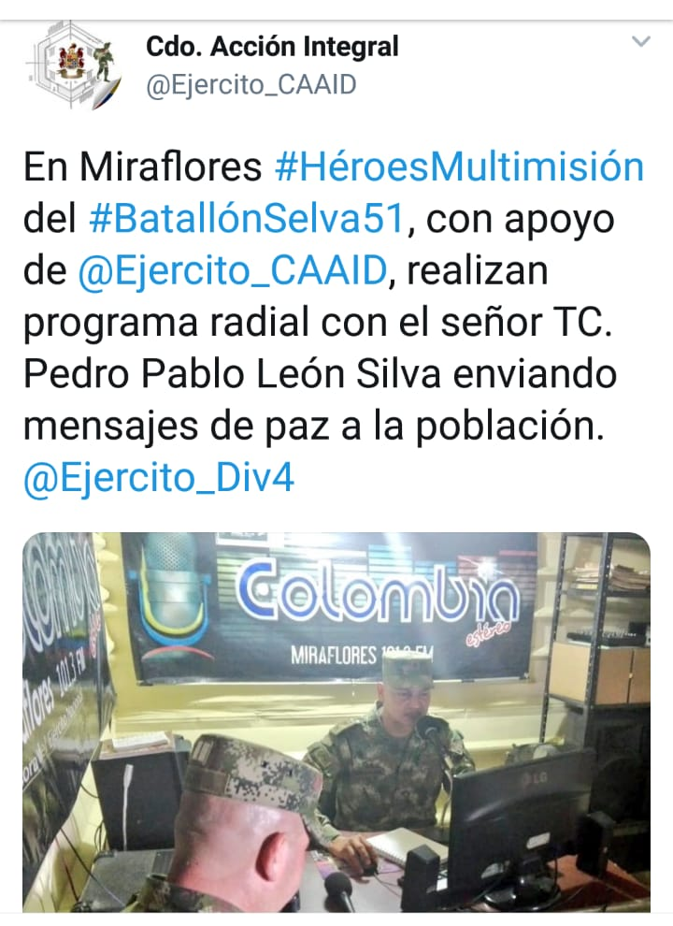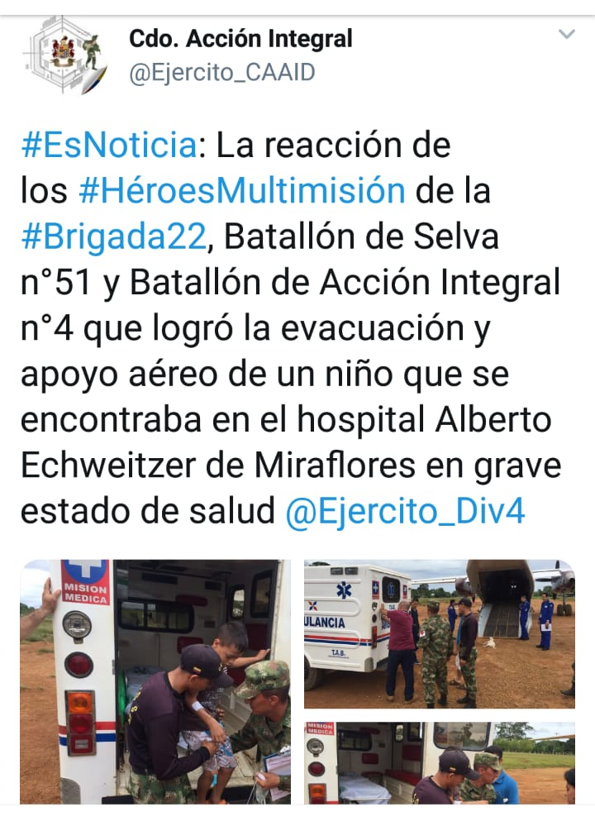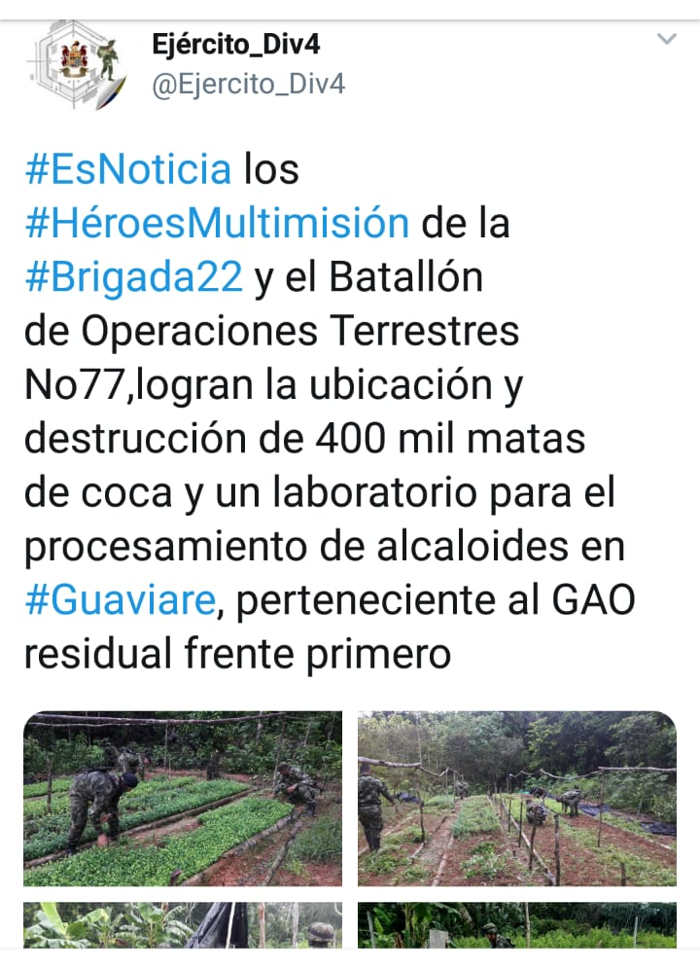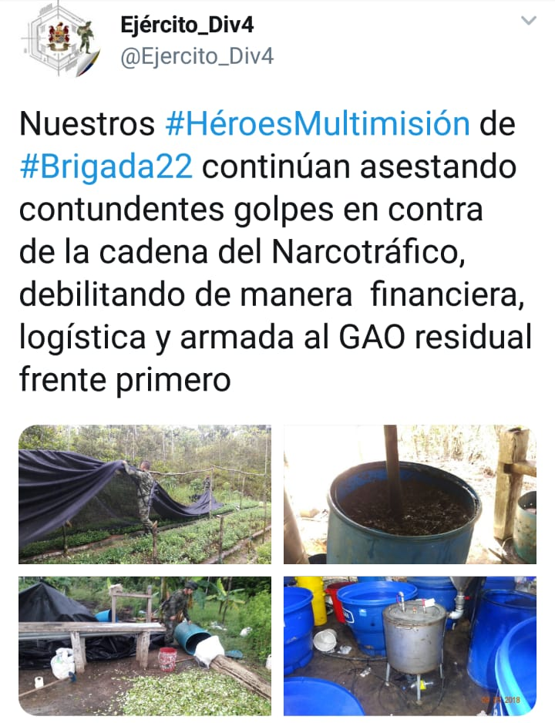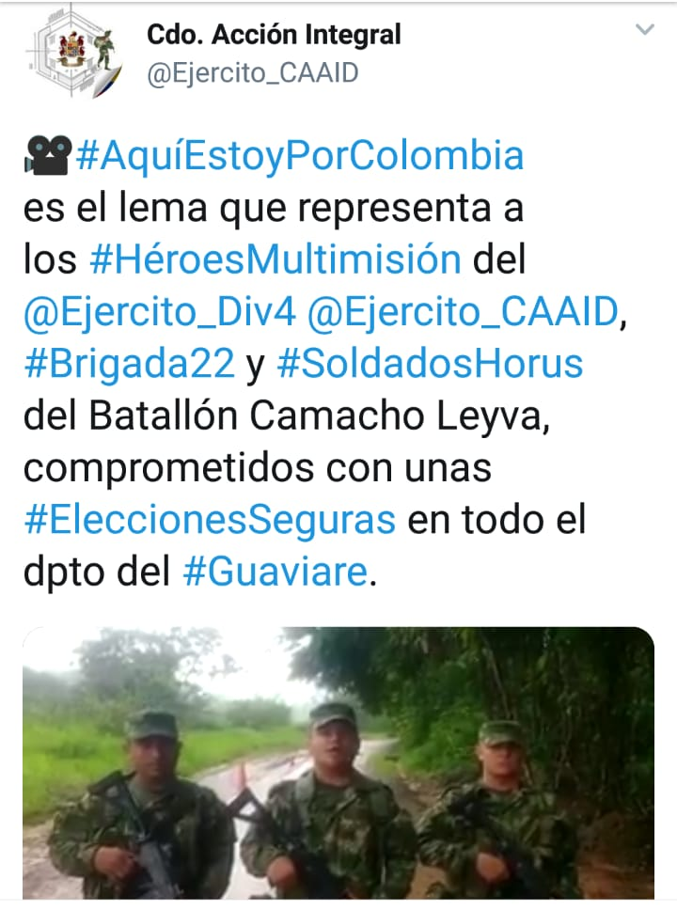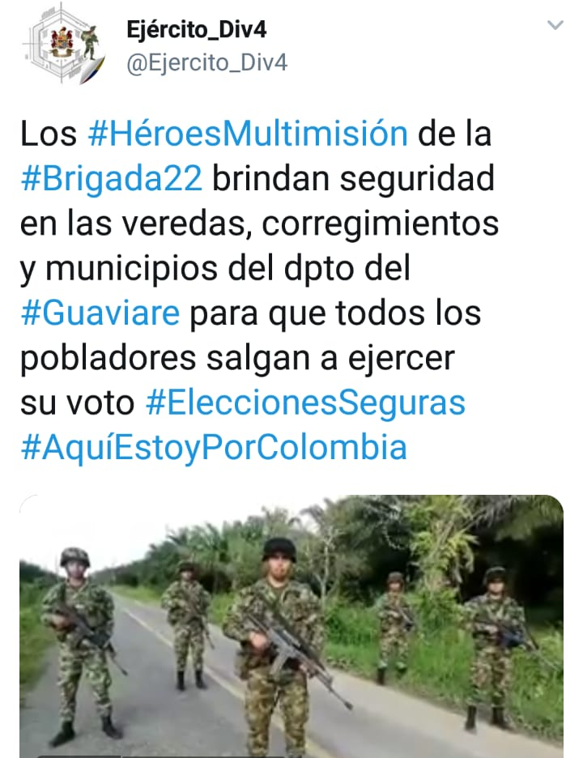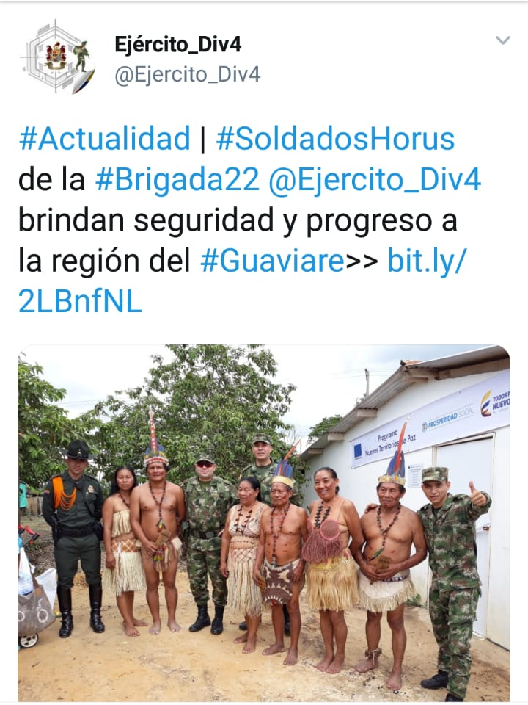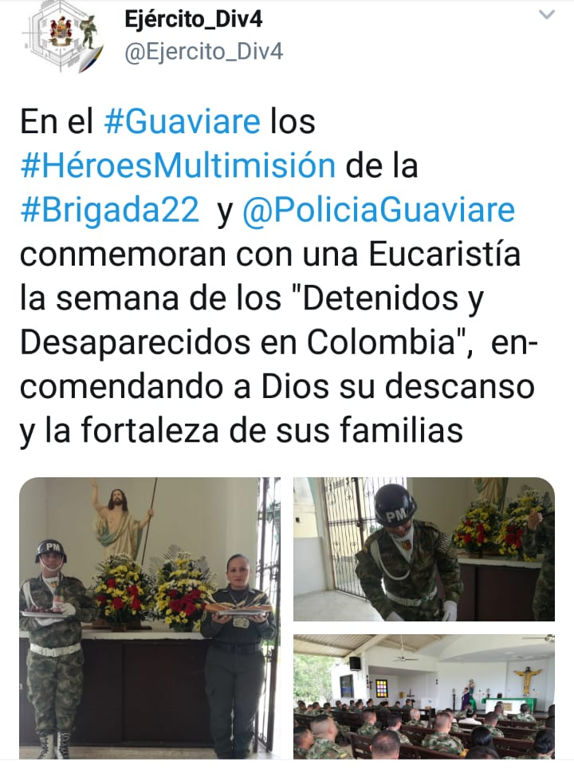  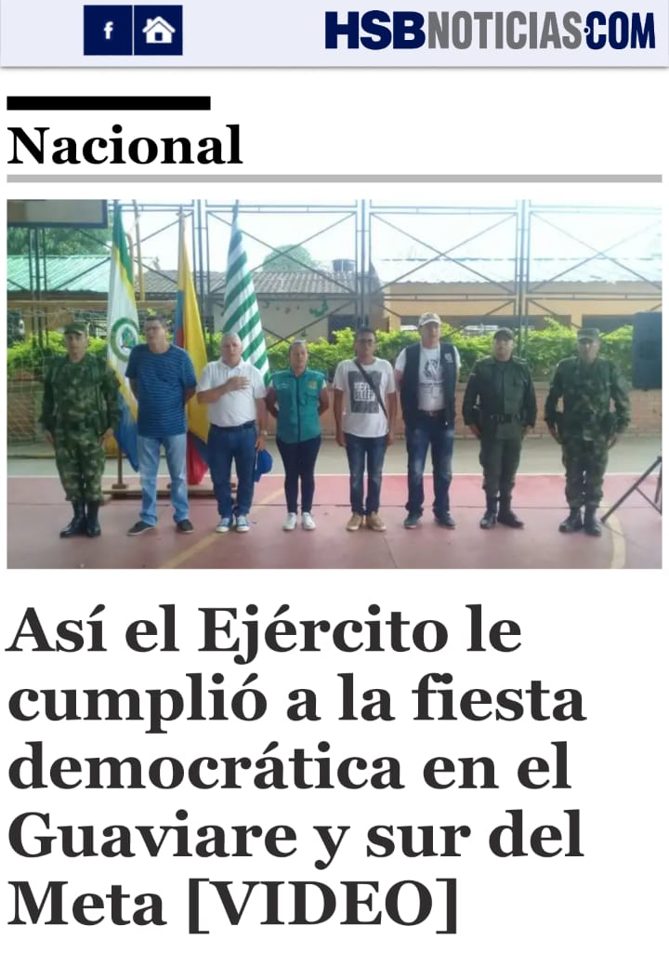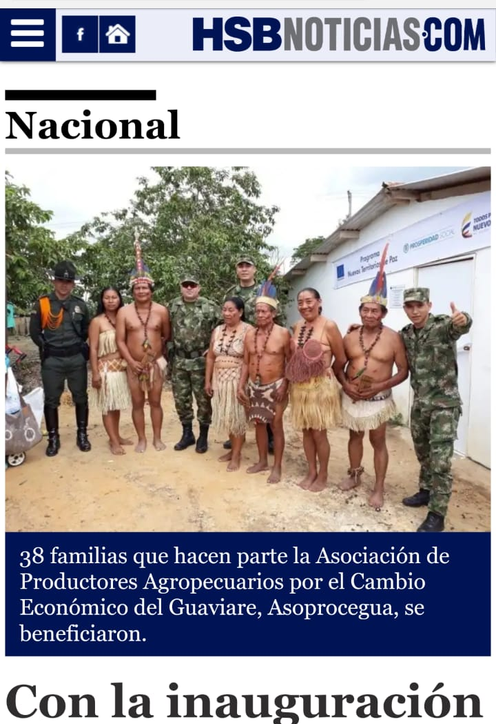  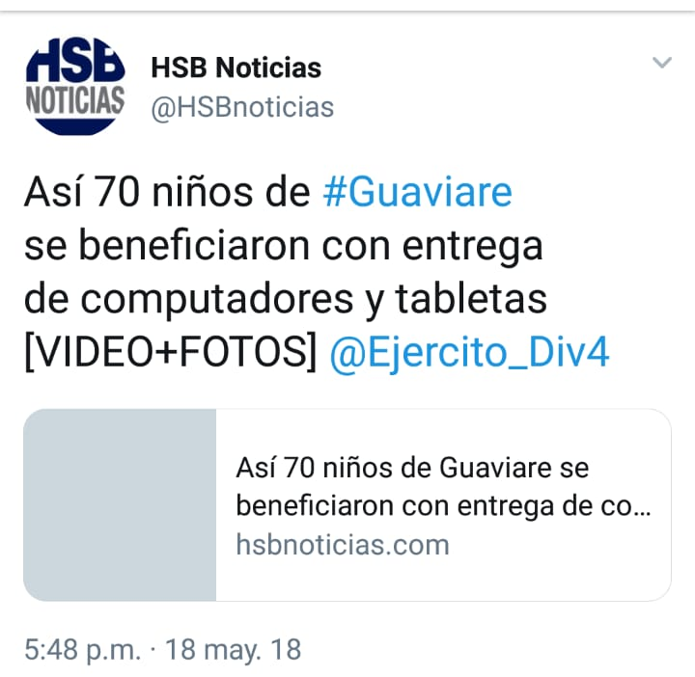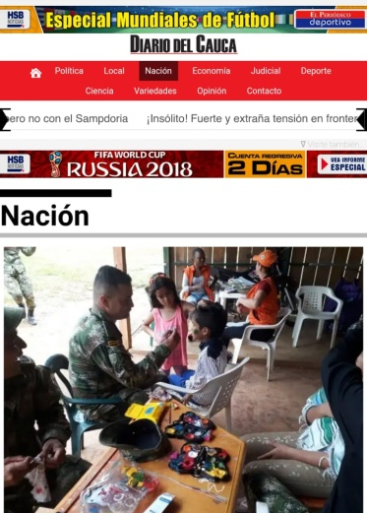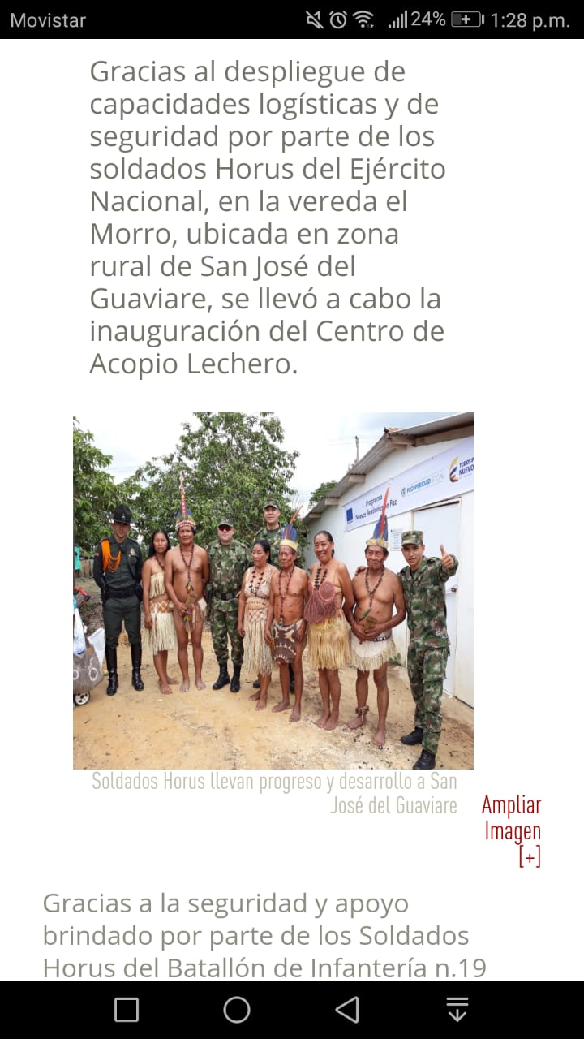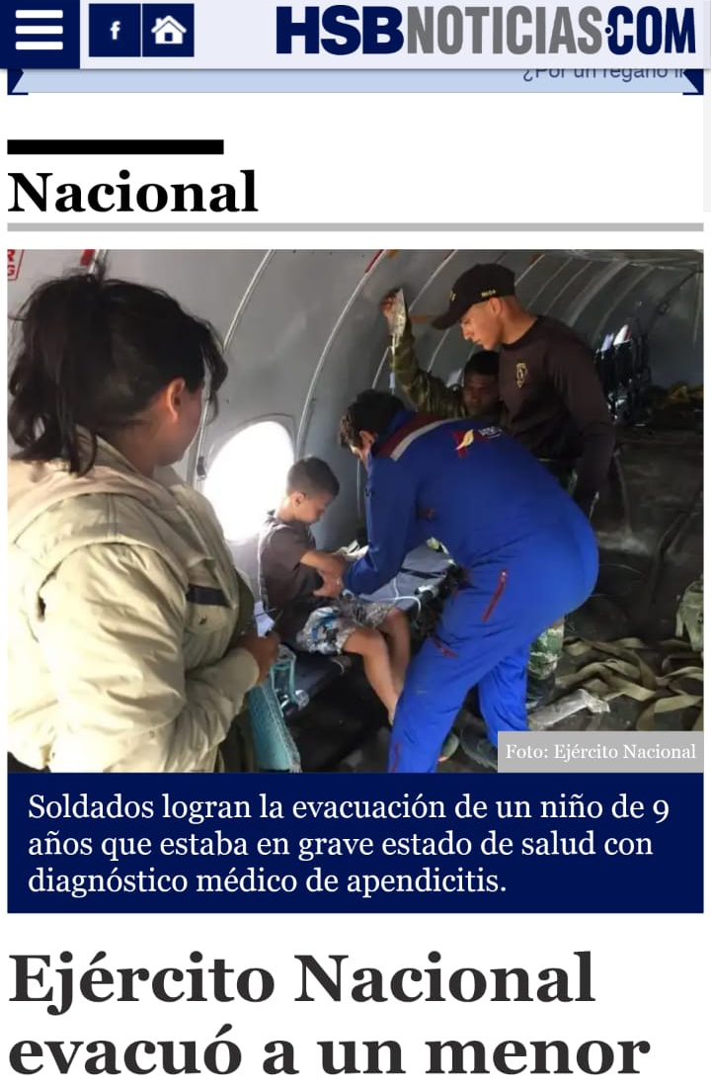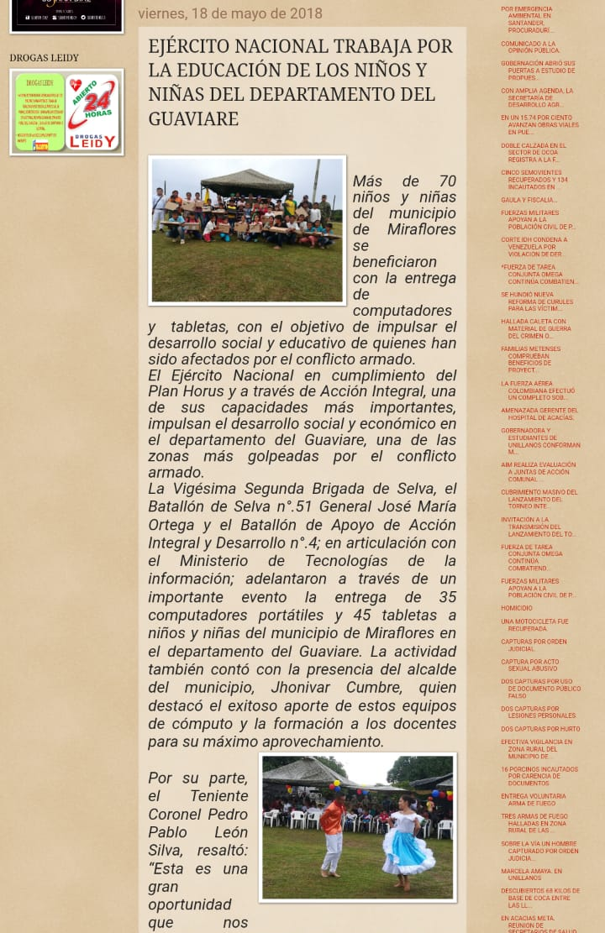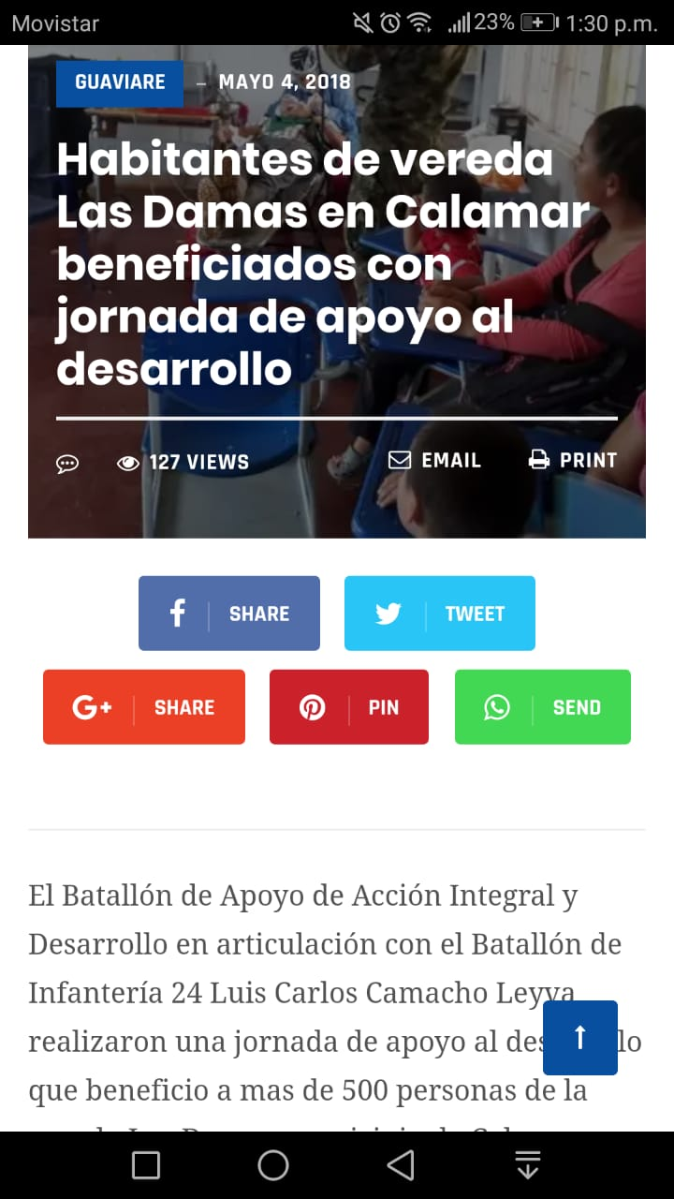  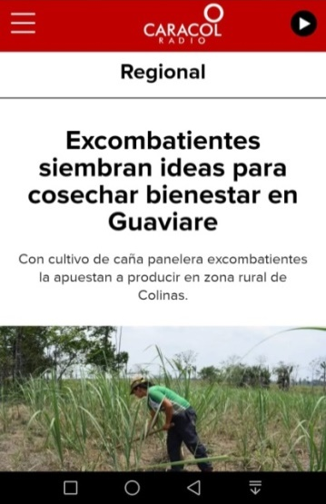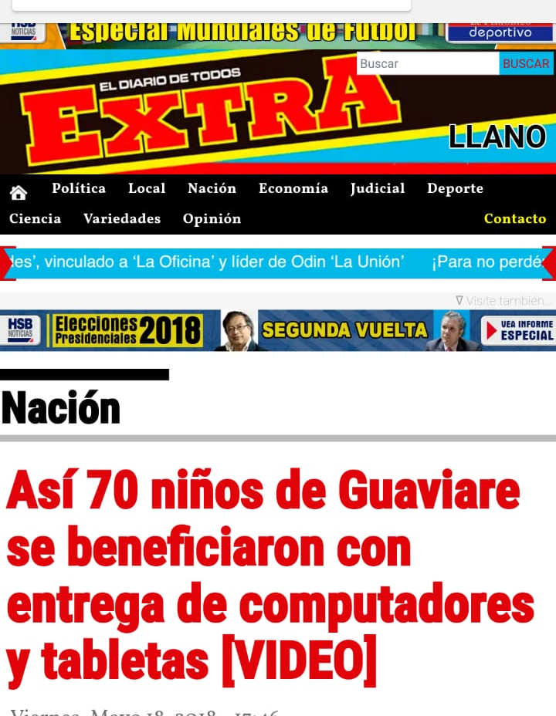  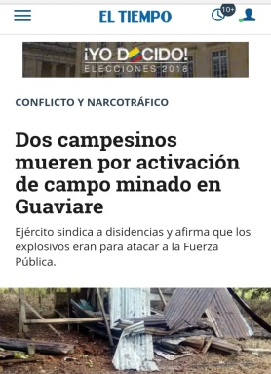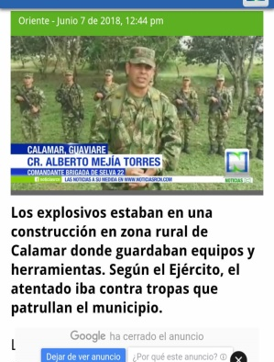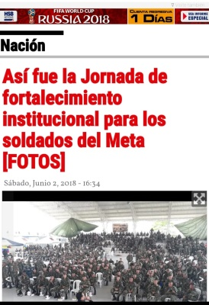  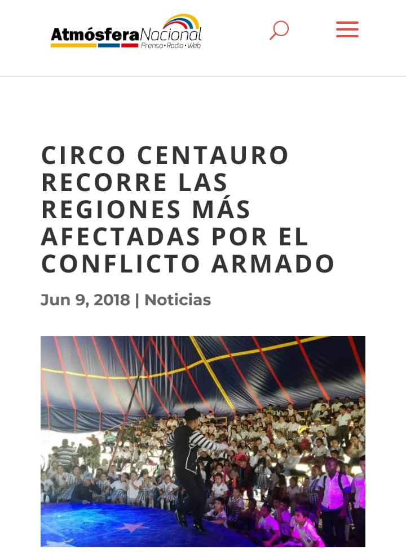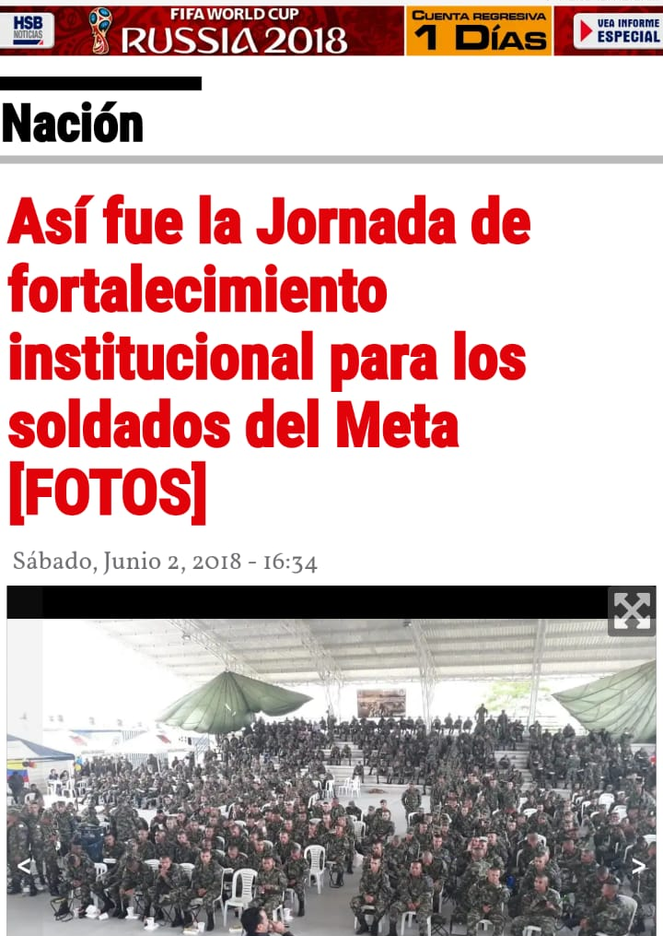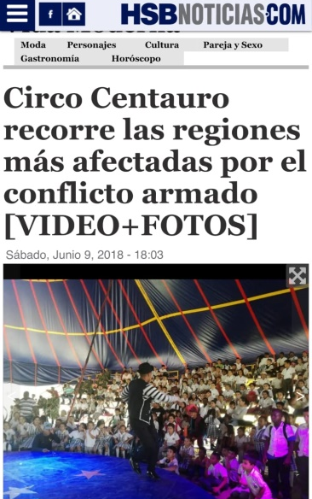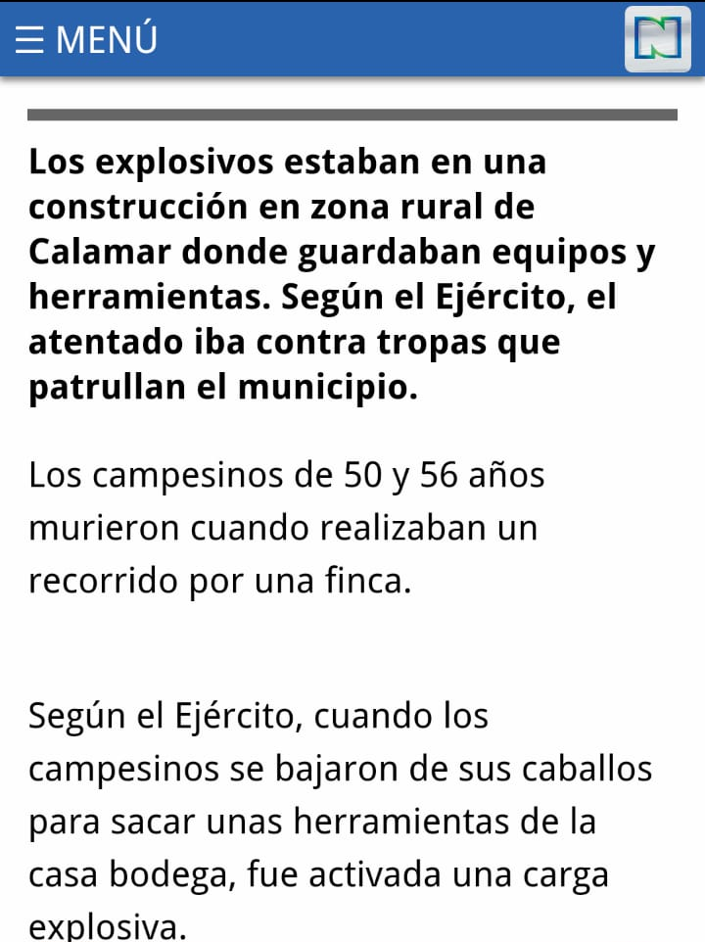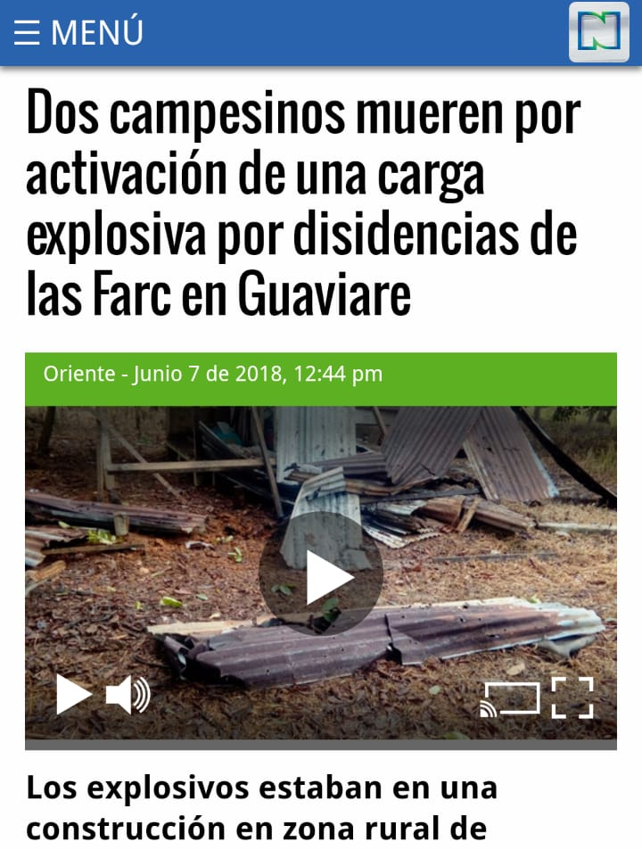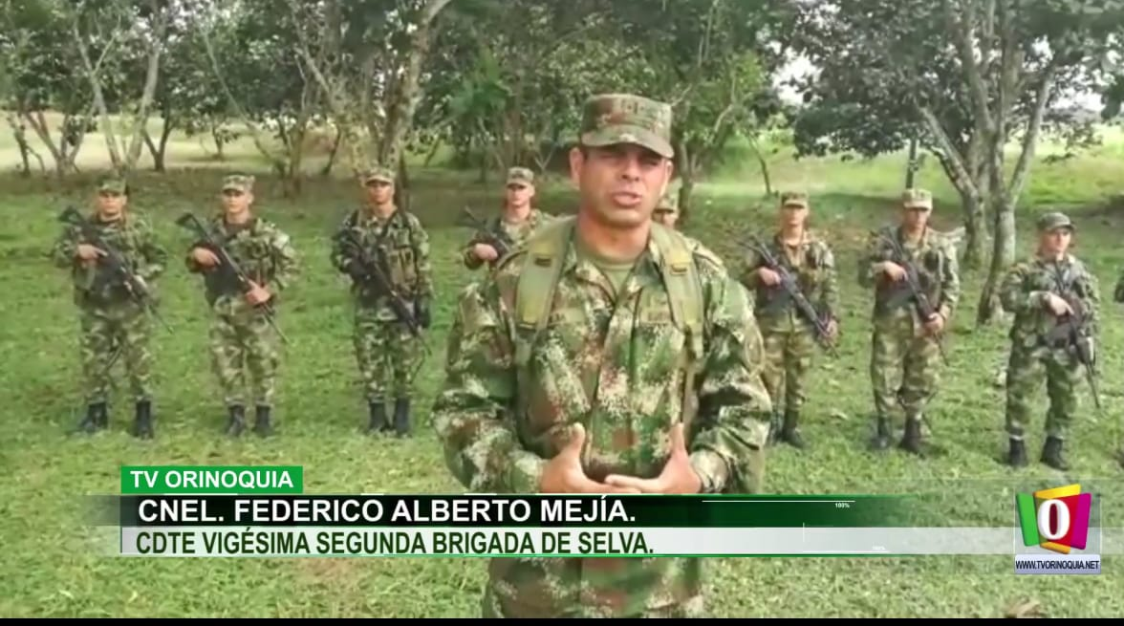  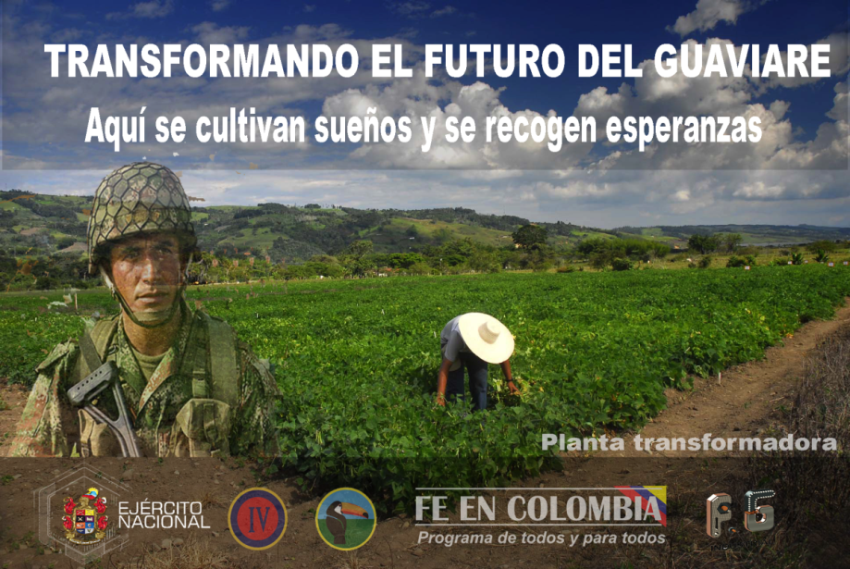  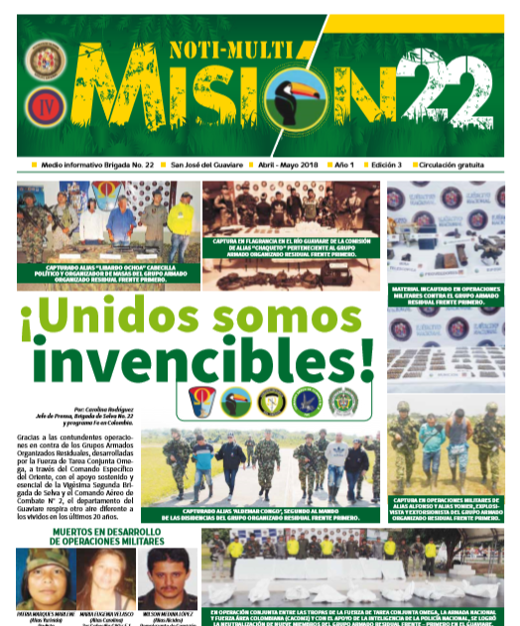
  No | TIPO DE DOCUMENTO | No. DE RADICADO | ASUNTO | FECHA
  1 | Ajuste documental a los formatos control de proyectos los cuales guiaran metodológicamente al personal de Fe en Colombia y Ejercito en la documentación de los diferentes proyectos que se realizan en el programa; se realizó la ficha de los proyectos y la lista de chequeo de las carpetas físicas de los mismos. |  | AJUSTE DOCUMENTAL | 15/05/2018
  No | TIPO DE DOCUMENTO | No. DE RADICADO | ASUNTO | FECHA
   | Se realizó visita técnica a la vereda Buenos Aires donde se encuentra el proyecto productivo de Yuca en el cual se va a instalar un semillero certificado y establecimiento del cultivo en manejo agroecológico con el fin de servir de referente para los campesinos beneficiados; la visita fue articulada con personal técnico de la gobernación, PNIS y fe En Colombia se dejó el compromiso de elaborar una guía técnica y de manejo del cultivo para la finca y articulación con corpoica para la instalación del semillero. |  | VISITA UNIDAD PRODUCTIVA VDA BUENOS AIRES-SAN JOSÉ | 16/05/2018
  No | TIPO DE DOCUMENTO | No. DE RADICADO | ASUNTO | FECHA
   | Se realizó visita de validación de estado de la materia vegetal en vivero destinado a recuperación de zonas verdes, recuperación de suelos y protección de afluentes hídricas en la vereda Buenos Aires, se le dio visto bueno al material para el inicio de la siembra. |  | VALIDACIÓN VIVERO | 16/05/2018
  No | TIPO DE DOCUMENTO | No. DE RADICADO | ASUNTO | FECHA
   | Fe en Colombia se reunió con personal de la alcaldía de San José verificando iniciativas sociales, ambientales y demás del cual se logró la inclusión en el comité interinstitucional de entidades en San José y van a oficiar a la división solicitando el apoyo de Fe en Colombia en los diversos programas que manejan de acuerdo con las problemáticas de la población. |  | ARTICULACION INSTITUCIÓNAL | 17/05/2018
  No | TIPO DE DOCUMENTO | No. DE RADICADO | ASUNTO | FECHA
  9 | Se realizó visita de verificación de estado de los dos proyectos vigentes Mucao 1 y 2; se articuló para realizar las capacitaciones en BPA y BPM de acuerdo con requisitos preestablecidos en el proyecto; se verifico los requisitos para la publicación de la valla a realizar identificando los proyectos; Mucao quedo con compromiso de enviar cronograma la semana en curso; reunión proyectada para esta semana en Villavicencio-Meta. |  | VERIFICACIÓN Y ARTICULACIÓN. | 18/05/2018
  No | TIPO DE DOCUMENTO | No. DE RADICADO | ASUNTO | FECHA
  10 | Se realizó contacto inicial con los profesionales de las diversas entidades enterándolos de los proyectos adelantados en la zona del Guaviare y la posible inclusión de las entidades en las actividades previstas; ADR se vinculó enviando plantillas para proyectos y Fedecacao va a ajustar agenda para acompañamiento. |  | VERIFICACIÓN Y ARTICULACIÓN | 18/05/2018
  No | TIPO DE DOCUMENTO | No. DE RADICADO | ASUNTO | FECHA
  11 | Se realizó reunión con el señor Adrián Querubín Velásquez Secretario de Desarrollo Agropecuario y Medio Ambiente del Departamento del Guaviare al cual se le expusieron las actividades realizadas en San José y se articularon las siguientes actividades:  - Consecución de recursos del Departamento dirigidos a posibles subsidios a campesinos para la compra de semilla (material de propagación) certificada de Yuca por vías de seguridad alimentaria.  - Programación de jornadas de reforestación con la comunidad y Ejército con el fin de recuperar áreas deforestadas se habló inicialmente del área circundante del acueducto de San José.  - Se solicitó apoyo logístico a Ejército para el transporte de equipos de transformación para productores de diversas veredas de Guaviare, la idea es articular y beneficiar la población campesina de la región. |  | ARTICULACIÓN INTERINSTITUCIONAL | 19 de mayo de 2018
  No | TIPO DE DOCUMENTO | No. DE RADICADO | ASUNTO | FECHA
  12 | El día 4 de Junio de 2018 se realizó socialización con campesinos del municipio de Calamar con el fin de conocer las problemáticas de cada uno de sus cultivos sembrados; manifestaron que tiene cultivos de yuca, piña, plátano y cacao.  Se va a realizar capacitación en la elaboración de piña deshidratada ya que se articulo con la empresa FG Industrial.  El día 28 de Junio se llevaran empresarios al municipio de calamar con el fin establecer canal de comercialización a sus productos y darle valor agregado a sus productos. |  | Apoyo a Productores campesinos del municipio de San José del Guaviare. | 4 de Junio de 2018.
  No | TIPO DE DOCUMENTO | No. DE RADICADO | ASUNTO | FECHA
  1 | El día 7 de junio de 2018 se tomó muestras de suelo en el vivero de la granja escuela de la Br-2 para la construcción de planta de energías limpias para el beneficio de cacao. |  | Toma de muestra de suelo en la BR22 | 07/06/2018
  No | TIPO DE DOCUMENTO | No. DE RADICADO | ASUNTO | FECHA
  1 | El día 7 de junio de 2018 se tomó muestras de suelo en el vivero de la granja escuela de la Br-2 para la construcción de planta de energías limpias para el beneficio de cacao. |  | Toma de muestra de suelo en la BR22 | 07/06/2018
  No | TIPO DE DOCUMENTO | No. DE RADICADO | ASUNTO | FECHA
  13 | Realización de boletines y publicaciones de twitter para la IV División del Ejército Nacional, Comando de Apoyo de Acción Integral y Desarrollo y medios de comunicación regionales y nacionales.  Realización de boletín diario Noti-Multimisión.  Realización de capsulas informativas para la emisora Colombia Estéreo Guaviare.  Realización de registro de actividades, fotos y videos, para publicación en medios de comunicación.  Elaboración de vallas para proyectos. |  |  | Del 17 de mayo al 17 de junio
11. CONSTANCIAS | Dejo constancia que, durante el plazo de ejecución del contrato, no se han configurado los presupuestos legales del contrato laboral y que he gozado de plena autonomía para ejecutar las obligaciones contractuales relacionadas en el contrato.  Así mismo, tanto el/la suscrito/a y el Ministerio de Defensa – Ejército Nacional – Unidad Ejecutora ha dado cumplimiento a las obligaciones legales y contractuales registradas en el contrato.

Para constancia se firma en Villavicencio, a los 17 días del mes de junio de 2018.

ALEJANDRA MARIA BARBOSA MENDEZ TE. AGUSTIN JUNIOR VALENCIA.
CC. 1.123.513.019 Ejecutivo y segundo comandante BAAID4
Gestor de Proyectos Supervisor del Contrato

